Burgemeester Westerbeek van Eertenschool
Walgtsestraat 26
Westerbeek van
Varik
Eertenschool
4064 CL Varik
Tel. 0344 651466
Fax. 0344 570781
e-mail: varik@planet.nl
homepage: http://home.planet.nl/~varik

Internet werkboek
(Hoe Surf ik op het internet en hoe vertuur ik een e-mail)

Naam ………………………….. groep ……

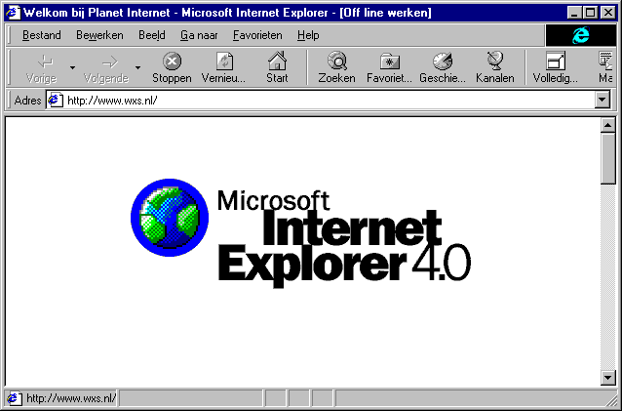
4.0/5.50

Lees dit eerst



Soms zie je plotseling iets op je scherm verschijnen. Het beeld wordt helemaal zwart of er zijn opeens allerlei figuurtjes te zien.

Meestal gebeurt dat als je even bent weggeweest.
Dit komt door de screensaver (spreek uit: skrien-sever)

Beweeg dan even de muis over het matje en je kunt weer verder werken.



In dit werkboek moet je heel veel lezen. Anders weet je niet hoe je iets moet doen.
Soms moet je ook iets doen.
Als je iets moet doen, staat dit aangegeven met letters op een grijze achtergrond.
Er staat ook altijd een pijltje voor. Kijk maar eens naar de volgende regel:

⇒ Zet de computer aan (als hij nog niet aanstond.)

Als je zo'n regel hebt gelezen moet je het meteen doen!

Inhoud.

Lees dit eerst 2
Inhoud. 3
Internet Explorer opstarten. 4
De onderdelen van het Explorer venster. 5
Een internetpagina opvragen. 6
Surfen op het WWW 8
Favorieten. 9
Favorieten verwijderen. 10
Zoeken op het internet. 11
Teksten en figuren opslaan. 15
Tekst opslaan. 15
Plaatjes overnemen 16
Plaatjes opslaan 17
Extra opdrachten. 18
E-mail opstellen en verzenden 21
E-mail ontvangen, lezen, printen en bewaren 23
E-mail beantwoorden 25
E-mail doorsturen 25
Adressenboek 26
Bestanden meesturen met je E-Mail 28

Internet Explorer opstarten.

Er zijn verschillende manieren om het programma Internet Explorer op te starten. De makkelijkste manier is zo:
Naast de startknop links onder aan het scherm zie je een pictogram met een grote blauwe letter e. Klik daar met de muis eenmaal op en het programma Internet Explorer wordt gestart.

Je kan ook op het grote pictogram dubbelklikken..

Het programma Internet Explorer is een browser (spreek uit als brouwser). Je kunt er internet pagina's mee bekijken.

⇒ Start het programma Internet Explorer.

De computer op school maakt nu via een telefoonlijn verbinding met een andere internet-computer. Dat gaat automatisch, je merkt er niets van.
Na enige is het programma opgestart en wordt er al een internetpagina getoond.

⇒ Met welke internet pagina start Internet Explorer? (hieronder opschrijven)

De onderdelen van het Explorer venster.

We bekijken de onderdelen van het Explorer venster:

Het bovenste deel noemen we de titelbalk.
In de titelbalk kun je zien welke pagina zichtbaar is, in dit voorbeeld Welkom bij Planet Internet.
⇒ Wat staat er in de titelbalk bij je computer? (hieronder opschrijven)

De tweede balk is de menubalk
Hier kunnen diverse menukeuzen worden gemaakt.

De derde balk is de werkbalk.
De knoppen hebben de volgende betekenis:
- Vorige Eén pagina (die al eerder bekeken is) terug.
- Volgende Eén pagina (die al eerder bekeken is) vooruit.
- Stoppen Het opvragen van een pagina onderbreken.
- Vernieuwen Een pagina opnieuw opvragen.
- Start Direct naar de startpagina.
- Zoeken Laat een nieuw venster zien die je helpt bij het zoeken op internet.
- Favorieten Laat onder andere jouw favoriete pagina's zien.
- Geschiedenis Laat zien welke internet pagina's eerder zijn bekeken.
- Kanalen Opent een venster waarin je voor een aantal bedrijven kunt kiezen.
- Volledig scherm Laat een groter venster zien met alleen een werkbalk.
- Mail Het postprogramma van Internet Explorer openen.
- Afdrukken Om een pagina af te drukken.
- Bewerken Om iets aan een internet pagina te veranderen.

De laatste twee knoppen kun je niet altijd zien. Ze zitten soms verstopt.

De vierde balk is de adresbalk.
Hierin staat het adres van de pagina waarnaar je kijkt. Dit adres wordt ook wel een URL genoemd (Uniform Resource Locator).

⇒ Welk adres staat er in de adresbalk bij jouw computer? (hieronder opschrijven)

Het grootste deel van het scherm is het documentvenster. Hier worden de internetpagina's weergegeven.

De onderste balk van het Explorer-venster heet de statusbalk.
Hier lees je informatie over de pagina, die je aan het bekijken bent.

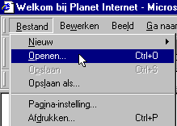
Een internetpagina opvragen.

Om een internetpagina of URL op te vragen moet je het volgende doen:
Klik eerst in de menubalk op het woord Bestand en daarna op Openen…

In het venster wat daarna op het scherm verschijnt kun je het adres in de witte balk typen. Klik daarna met de muis op de knop OK en de pagina wordt opgezocht.

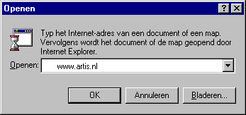

Let erop dat je geen typfouten maakt.

⇒ Vraag het internetadres www.artis.nl op.
⇒ Wat staat er nu in de titelbalk boven aan het scherm?

⇒ Welk adres staat er nu in de adresbalk?

Je kunt ook een internetpagina opvragen via de adresbalk:

⇒ Klik een keer in de adresbalk.
Het adres dat er al stond, is nu geselecteerd (staat in een blauw blok).

⇒ Typ de volgende URL in: www.omroep.nl
⇒ Druk op de [Enter]-toets

⇒ Welke homepage verschijnt nu op het scherm?

Om het opvragen van pagina's te oefenen moet je achter de internetadressen schrijven wat er op de pagina's te zien is.

Internet adres: | Hier zie ik:
www.scaldia-soft.nl
start.pagina.nl
www.disney.nl
home.planet.nl/~varik
www.kidcity.be
www.olzheim.nl

Let er op dat als je een ~ (tilde) wil intypen en er komt een klinker achter, dat dan die tilde op de klinker kan gaan staan (õ). Als dat zo is moet je na de tilde een spatie geven.

Weet je zelf ook een paar internet adressen of kun je er een paar bedenken? Wat is daar te zien?

Internet adres: | Hier zie ik:

Nu weet je hoe je een internetpagina kunt opvragen.

Surfen op het WWW

Surfen doe je op een surfplank aan het strand. Wat heeft surfen nu met het internet te maken?
Wanneer je van de ene internet pagina naar de andere gaat, noemen we dat ook surfen.
Je doet dit door te klikken op hyperlinks. Een hyperlink herken je doordat een woord onderstreept is en een andere kleur heeft, meestal blauw of donkerpaars. De muisaanwijzer verandert in een handje, zodra je deze boven een hyperlink houdt. Eén klik met de muis is dan voldoende om naar een nieuwe WWW-pagina te gaan, te surfen.

Ook een afbeelding dient vaak als hyperlink. Ook dan verandert de muisaanwijzer in een handje.
⇒ Vraag de internetpagina www.owg.nl op.
⇒ Klik met de muis op de knop van de groep 7-8.
⇒ Welke URL staat er nu in de adresbalk?

We oefenen met de knoppen van de werkbalk.
⇒ Klik met de muis op de knop Vorige. | 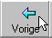
⇒ Wat is er gebeurd?

⇒ Klik met de muis op de knop Volgende. | 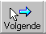
⇒ Welke pagina zie je nu?

⇒ Klik met de muis op de knop Start. | 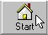
⇒ Welke pagina zie je nu?

Met de knop "Start" kom je altijd terug op de startpagina.

Favorieten.

Tijdens het surfen op het internet kom je regelmatig pagina's tegen, waar je later graag nog eens naar terug wilt gaan. Deze favoriete adressen sla je op bij de Favorieten.

We bekijken hoe je het adres van een internetpagina opslaat:
⇒ Vraag het adres www.ajax.nl op.
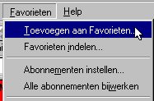
⇒ Klik in de menubalk op het woord Favorieten en daarna op Toevoegen aan favorieten ..

Je ziet het volgende venster:

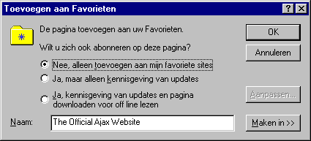

⇒ Klik op OK.

We controleren of de Ajax website inderdaad bij de favorieten staat.
⇒ Klik in de menubalk op het woord Favorieten.
⇒ Staat de Ajax website in de lijst van favorieten?

We plaatsen nog een website bij de favorieten:
⇒ Vraag de internetpagina www.lego.nl op
⇒ Voeg deze pagina toe aan de favorieten.

En nog een andere:
⇒ Vraag de internetpagina www.barbie.com op
⇒ Sluit het kleine venster af door op het kruisje rechtsboven te klikken.
⇒ Voeg deze pagina toe aan de favorieten.

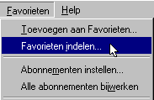
Favorieten verwijderen.
Natuurlijk kunnen de favoriete pagina's ook weer worden gewist. Dat gaat zo:

⇒ Klik in de menubalk op het woord Favorieten en daarna op Favorieten indelen.

⇒ Klik de regel van de Barbie website aan.
⇒ Klik op de knop Verwijderen.

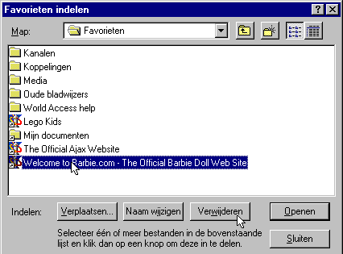

De Barbie website is nu uit de lijst met favoriete websites vandaan.

We verwijderen ook de internetpagina van Lego:

⇒ Klik in de menubalk op het woord Favorieten en daarna op Favorieten indelen.
⇒ Klik de regel van de Lego kids aan.
⇒ Klik op de knop Verwijderen.

Nu weet je hoe je internetpagina's kunt toevoegen en verwijderen aan je favorieten.

Zoeken op het internet.

Als je informatie over een bepaald onderwerp zoekt, dan kun je gebruik maken van zoekmachines. Daarmee kun je op één of meer trefwoorden zoeken.
Het goed kunnen omgaan met zoekmachines is belangrijk bij het gebruik van internet.

Stel je voor dat je wilt gaan zoeken naar een dierentuin voor een onderwerp voor een spreekbeurt.

We roepen eerst het zoekvenster op:
⇒ Klik op de knop Zoeken in de werkbalk. | 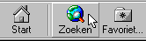

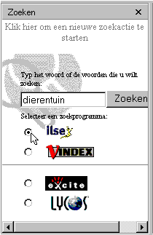
Je ziet nu links in het documentenvenster een nieuw klein venster. Het ziet er niet altijd zo uit. Dat hangt van de versie af.
Je kunt in dit venster gebruik maken van vier verschillende zoekmachines:
Ilse
Vindex
Excite
Lycos

We maken vandaag gebruik van de zoekmachine Ilse.

⇒ Klik met de muis op het rondje naast Ilse.

Let op! Er moet altijd een stip in een van de rondjes van de zoekmachines staan.

Nu moet je aangeven dat je naar een dierentuin wilt zoeken.

⇒ Klik met de muis in het witte vak naast de knop Zoeken.
⇒ Typ het woord dierentuin

⇒ Klik met de muis op de knop Zoeken.

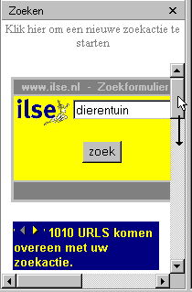
De zoekmachine Ilse heeft een heleboel internetpagina's gevonden waarop het woord dierentuin voorkomt. Wel 1010 stuks!
Het zou erg veel tijd kosten al die pagina's te bekijken.

Er worden steeds maar 10 pagina's tegelijk getoond. Laten we eens kijken of er iets bij is wat bruikbaar is.

⇒ Schuif het schuifblokje van het zoekvenster met de
muisknop ingedrukt een klein eindje omlaag.

Je ziet nu de omschrijving van een aantal internet pagina's over dierentuinen. Dit zijn weer hyperlinks, de muisaanwijzer wordt een handje als je erboven bent.

Als je de muisaanwijzer een tijdje boven een hyperlinks houdt, krijg je een stukje tekst te zien waarover die web pagina gaat.

⇒ Houd de muisaanwijzer boven de hyperlink 77 Dierentuin - Dierentuinen in

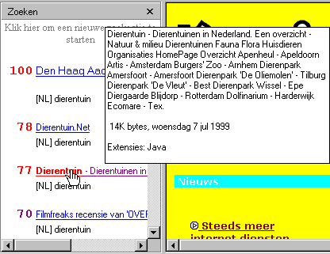

Dat is interessant, een pagina met alle dierentuinen van Nederland!

⇒ Klik met de muis op de hyperlink 77 Dierentuin - Dierentuinen in

In het rechtervenster komt nu de pagina met de dierentuinen van Nederland.

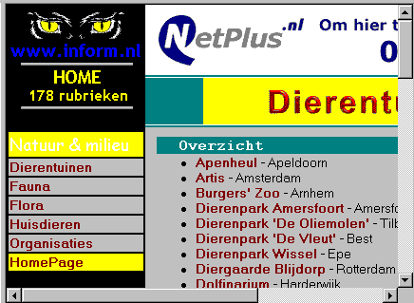

We kunnen nu het zoekvenster wel weer sluiten, dan zien we meer van de dierentuin pagina.
Dat kan op twee manieren:

- Klik met de muis op het kruisje van het zoekvenster | 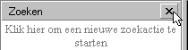
- Klik op het ingedrukte knopje Zoeken in de werkbalk | 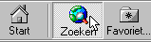

⇒ Sluit het zoekvenster op een van de twee bovenstaande manieren.

⇒ Klik in het overzicht van de dierentuinen op de hyperlink van het Noorder Dierenpark.
⇒ Wat gebeurt er nu?

We gaan nog even verder oefenen met zoeken.

⇒ Klik weer op de knop Zoeken in de werkbalk.

⇒ Laat zoeken naar (je eigen plaats). Hoeveel URLS zijn er gevonden?.
⇒ Laat zoeken naar Feyenoord. Hoeveel URLS zijn er gevonden?
⇒ Hoeveel URLS gaan over de Backstreet boys?
⇒ Hoeveel URLS gaan over een leeuw? .
⇒ Hoeveel URLS worden gevonden bij Rotterdam musea? .

Wat is jouw favoriete popgroep
Hoeveel URLS gaan over deze groep?

⇒ Bekijk een paar internet pagina's over jouw favoriete groep.

Teksten en figuren opslaan.

Je komt regelmatig internet pagina's tegen, waarvan je (stukken) tekst wilt opslaan. Ook plaatjes kun je opslaan.
In dit hoofdstuk leer je hoe je tekst en plaatjes kunt overnemen.

Tekst opslaan.
In de volgende opdrachten plakken we een stukje "internet - tekst" in een Word document.

⇒ Vraag de homepage op van het dolfinarium in Harderwijk: www.dolfinarium.nl
⇒ Klik op de afbeelding met de tekst Educatie.
⇒ Klik op de hyperlink Zeehonden.

Je hebt nu een verhaal over de zeehonden. Je kunt het bijvoorbeeld gebruiken voor een spreekbeurt.
Nu moet je het gedeelte wat je wilt overnemen selecteren.

⇒ Sleep met de linker muisknop ingedrukt over de tekstregels.

Deze regels zijn nu donkerblauw geworden.

Je kunt ook in één keer alles selecteren. Dan moet je in het menu Bewerken klikken op Alles selecteren.

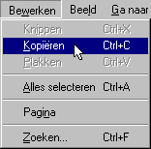
⇒ Klik met de muisaanwijzer op het woord Bewerken in de
menubalk
⇒ Klik op het woord Kopiëren.

De geselecteerde tekst staat nu in het geheugen van de computer, op het klembord.

⇒ Start het programma Word voor Windows op. (zonder Internet Explorer te sluiten)
⇒ Klik in de menubalk op Bewerken en daarna op Plakken.

Zo nu heb je de tekst van de internet pagina over de zeehonden in je eigen tekstverwerker!
Alleen de plaatjes worden niet mee overgenomen. Dat zal op een andere manier moeten!

Plaatjes overnemen

Plaatjes en foto's op een pagina kun je (vaak) overnemen.
Van de pagina over de zeehonden gaan we twee plaatjes overnemen.
Eerst de foto van de grijze zeehond bovenaan.

⇒ Ga terug naar Internet Explorer. (zonder Word af te sluiten)
⇒ Klik met de rechter muisknop ergens op de foto van de grijze zeehond.
⇒ Klik in het menu wat je nu ziet op Kopiëren

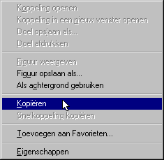

⇒ Ga weer terug naar Word voor Windows.
⇒ Zet de cursor boven de regel Ogen
⇒ Kies in het menu Bewerken voor Plakken

Je hebt nu de foto in de tekst geplakt.

⇒ Kopieer ook het plaatje dat staat naast Verschillen
⇒ Plak het in de tekst boven de regel Verschillen.
⇒ Kopieer ook het grote logo van het dolfinarium met de tekst Dolfinarium Educatief.
⇒ Plak het helemaal boven de tekst.
⇒ Zet je naam helemaal onder aan de tekst en druk de tekst af.

Plaatjes opslaan

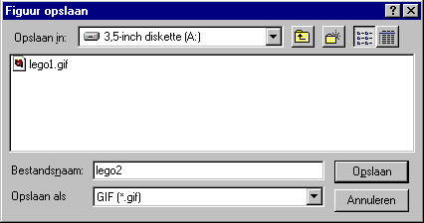
In plaats van een plaatje of een foto te kopiëren, kun je deze ook bewaren op een diskette of op de harde schijf van de computer.
Als je dat wilt doen, kies je niet voor Kopiëren nadat je een plaatje met de rechter muisknop hebt aangeklikt. Je kiest dan voor Figuur opslaan als ….

Er komt dan een venster waarin je kunt aangeven onder welke naam je het plaatje wilt opslaan en waar.
In het voorbeeld hiernaast wordt een plaatje opgeslagen op een diskette met de naam lego2.gif

⇒ Verzamel een aantal logo's van bedrijven en/of organisaties.
⇒ Maak er een pagina van in Word voor Windows.
⇒ Zet bij elk logo een regel tekst welk bedrijf of organisatie het is.

Om je op weg te helpen hier alvast wat internetadressen:
Nederlandse Spoorwegen www.ns.nl 
Ajax www.ajax.nl 
Feyenoord www.go.to\feyenoord 
PSV junior club www.psv.nl 
Wereld Natuur Fonds www.wnf.nl
Staatsbosbeheer www.staatsbosbeheer.nl 
Dierenbescherming www.dierenbescherming.nl
KLM www.klm.nl
Ferrari sportauto's www.ferrari.com
Lego www.lego.nl 

⇒ Heb je een pagina vol logo's? Zet je naam erbij en laat het afdrukken!

Extra opdrachten.

Probeer de toegangsprijzen van verschillende attractieparken van Nederland uit te zoeken.

Naam park: | Website: | Toegangsprijs:
Duinrell | www.duinrell.nl | Fl.
Madurodam | www.madurodam.nl | Fl.
Walibi - Flevo(six flaggs) | www.walibi.nl | Fl.
Slagharen | www.attractiepark-slagharen.nl | Fl.
Hellendoorn | www.avonturenpark-hellendoorn.nl | Fl.
Land van Ooit | www.gokids.nl | Fl.
De Efteling | www.efteling.nl | Fl.
Duinenzathe Appelscha | www.gokids.nl | Fl.
Verkeerspark Assen | www.gokids.nl | Fl.
Hemelrijk | www.billybird.demon.nl | Fl.

Nog een opdracht:

⇒ Zoek op het internet een foto van je favoriete popgroep.
⇒ Kopieer deze naar Word voor Windows en schrijf erbij waarom je deze groep het einde
vindt.

De laatste opdracht:

Kastelen

a.De antwoorden kunnen gezocht worden via de volgende URL:

http://www.scaldia-soft.nl

b.In de boeken van de eigen schoolbibliotheek of in de openbare bibliotheek in de buurt
of in het documentatiecentrum van de school.

Vragen en opdrachten.

1. In welke plaats vinden we kasteel Nijenrode?
Antwoord ……………………………………………………………………………….
…………………………………………………………………………………………..

2. Hoe heet het kasteelmuseum in Loosdrecht?
Antwoord ……………………………………………………………………………….
…………………………………………………………………………………………..

3. In welke eeuw werd kasteel Hoensbroek gebouwd?
Antwoord ……………………………………………………………………………….
…………………………………………………………………………………………..

4. Zet de maquette van het kasteel “Duurstede” in elkaar.

5. In welke provincie vinden we de meeste belangrijke kastelen?
Antwoord ……………………………………………………………………………….
…………………………………………………………………………………………..

6. Wat klopt er niet in de volgende zin? Zet daar een streep door.
Slot Haamstede op Walcheren is tussen 1963 en 1973 gerestaureerd.

7. Hoe zijn kastelen ontstaan?
Antwoord ……………………………………………………………………………….
…………………………………………………………………………………………..
…………. ……………………………………………………………………………….
…………………………………………………………………………………………..
………….……………………………………………………………………………….
…………………………………………………………………………………………..
………….……………………………………………………………………………….
…………………………………………………………………………………………..

8. Wat is een ander woord voor woontoren?
Antwoord ……………………………………………………………………………….
…………………………………………………………………………………………..

9. Welke toren vormen ken je?
Antwoord ……………………………………………………………………………….
…………………………………………………………………………………………..

10. Wat is het oudst bekende kasteel van Nederland?
Antwoord ……………………………………………………………………………….
…………………………………………………………………………………………..

11. Hoe dik kunnen kasteelmuren zijn?
0 30 cm t/m 70 cm
0 70 cm t/m 140cm
0 140 cm t/m 200 cm
0 meer dan 200 cm

12. Waar komt de naam Broklede vandaan?
………….……………………………………………………………………………….
…………………………………………………………………………………………..

- Waarom is slot Loevestijn zo bekend geworden?
Antwoord…………….………………………………………………………………….
…………………………………………………………………………………………..

14. Hoe heette de eigenaar van kasteel Gunterstein in 1611?
Antwoord……………………………………………………………………………….
…………………………………………………………………………………………..

15. Hoe is deze eigenaar aan zijn einde gekomen?
Antwoord ……………………………………………………………………………….
…………………………………………………………………………………………..

16. Schrijf de namen van 4 ruïne kastelen op.
1.
2.
3.
4.

17. Wat zijn ruïnes?
Antwoord ……………………………………………………………………………….
…………………………………………………………………………………………..

18. Hoeveel ronde torens heeft kasteel Horn?
Antwoord ……………………………………………………………………………….
…………………………………………………………………………………………..

19. Kasteel Oudaen behoort tot een zeer oud type kasteel.
Welk type is dit? Antwoord…………………………………………………………….

20 Teken een kasteel en schrijf er een verhaaltje bij.

E-mail opstellen en verzenden 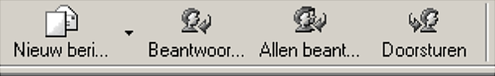

Het linkergedeelte van de werkbalk bevat vier knoppen om berichten te versturen.
De linkerknop dient om een nieuw bericht op te stellen, de tweede om een ontvangen bericht te beantwoorden, de derde om een groepsbericht te beantwoorden, elk lid van de groep krijgt dan je antwoord en de vierde knop wordt gebruikt om een bericht onveranderd door te sturen naar een derde. We beginnen met een nieuw bericht op te stellen. Je hebt dan het e-mailadres nodig van de persoon die je wilt schrijven.
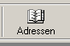 Je kunt ze ook in het adresboek opslaan. Dit staat verderop.
Sommige versies zijn anders in het gebruik,maar hieronder wordt één mogelijkheid vermeld.
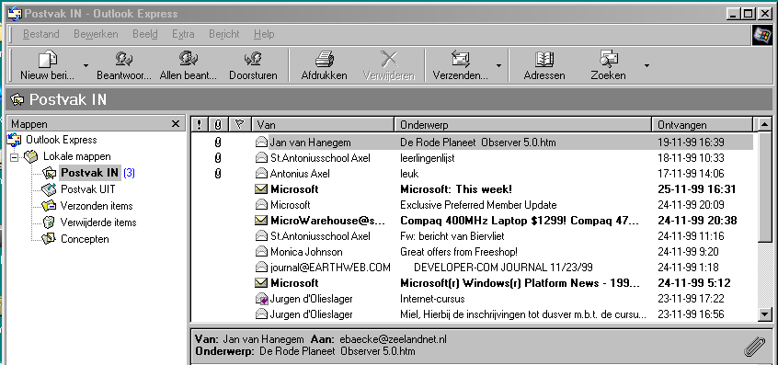
⇒ Klik op de knop Nieuw Bericht. Als je je verveelt mag je ook de menubalk gebruiken: ⇒Bestand- Nieuw- E-mailbericht. Het venster van de volgende bladzijde verschijnt, uiteraard ⇒nog zonder bericht. De cursor staat al te knipperen in het tekstveld van
⇒Aan:* Vul het e-mailadres in van iemand die je wilt schrijven. .
eventueel kun je meerdere e-mailadressen scheiden door komma's of puntkomma's te invoeren. Je bericht wordt dan naar alle e-mailadressen verstuurd.

⇒ Druk daarna op Tab, de cursor springt dan automatisch naar het volgende invoerveld
⇒ Geef indien nodig met Extra - Prioriteit - Hoog/Normaal/Laag nog een prioriteitscode aan ⇒ je bericht of met de knop Prioriteit. .
⇒ Geen prioriteitscode aanbrengen betekent- prioriteit is Normaal.
⇒Klik tenslotte op de knop Verzenden (links). .
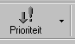
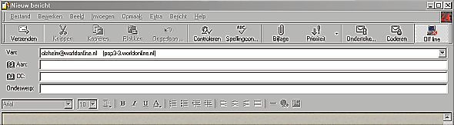

Ons bericht wordt nu in de map Postvak UIT gezet. Indien we on line werken, zal het bericht dadelijk verzonden worden naar de geadresseerde(n). Werken we off line dan blijft het bericht in de map Postvak UIT, tot we verbinding hebben gemaakt (on line zijn). Dan zullen automatisch alle berichten van de map Postvak UIT verstuurd worden en alle berichten voor ons bestemd zijn, gedownload worden.

Het tekstveld CC (Carbon Copy) kan je gebruiken om aan te geven naar wie je een kopie van dit bericht wilt sturen. Eventueel kan dat weer naar meerdere personen. Natuurlijk mag je dit tekstveld ook overslaan.

Het tekstveld BCC (Blind Carbon Copy) vind je bij Adresboek en kan je gebruiken om aan te geven naar wie je een kopie wilt sturen, zonder dat de hoofdgeadresseerde(n) of CC-geadresseerde(n) daar weet van hebben. De e-mailadressen die je bij Aan en CC intypt verschijnen bij elke geadresseerde in de kop van het bericht.

⇒ Druk nog tweemaal op Tab om in het tekstveld van Onderwerp: te komen of klik met de muis ⇒ rechtstreeks in dit tekstveld. Typ als onderwerp E-mail tekst in. .

Het tekstveld Aan: moet uiteraard ingevuld worden. De volgende drie velden mogen ingevuld worden. Het is echter gebruikelijk om altijd een onderwerp in te vullen. Vandaag de dag worden we overstelpt met informatie. Het is de kunst om snel aan de hand een enkel zinnetje (ons onderwerp) te kunnen bepalen of we het hele bericht willen lezen. Berichten zonder onderwerp verdwijnen al gauw in de prullenbak!

⇒ Druk nogmaals op Tab, we komen dan in het werkgebied waar we ons bericht kunnen intypen.

Boven dit gebied zien we nog een eenvoudige werkbalk met wat tekstverwerkingsgereedschap. Als we de muisaanwijzer over de knoppen bewegen, verschijnt er weer een toelichting.

⇒ Schrijf je bericht. Controleer of alles in orde is en gebruik zonodig de spellingcontrole

(Extra - Spelling). 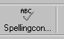

E-mail ontvangen, lezen, printen en bewaren

Als iemand je een e-mail stuurt komt dat in eerste instantie terecht op de e-mailserver van onze provider. Zodra we ons e-mailprogramma opstarten en verbinding leggen met de e-mailserver van onze provider, worden alle berichten naar onze computer gedownload en in de map Postvak IN gezet. Daarna kunnen we off line gaan en op ons gemak alle berichten doornemen.

⇒ Schrijf enkele tekst-berichten naar je eigen e-mailadres en druk op de knop Verzenden. Zo ⇒ nodig kan je je e-mailadres nog eens controleren via Extra - Accounts, tabblad E-mail, ,
⇒ selecteer je account en klik op de knop Eigenschappen. .
⇒ Ga off line met Bestand - Off line werken, klik in de taakbalk op de knop Verbonden met ... ⇒ en kies Verbinding verbreken. .
⇒ Ga opnieuw on line en klik de knop Verzenden en Ontvangen of gebruik het menu Bestand- - ⇒ Verbinden. Zonodig het vinkje verwijderen van Bestand - Off line werken. .

Als alles goed is gegaan zie je na enige tijd (downloaden) een venster met de map Postvak IN geselecteerd zodat je direct je berichten kunt zien in de berichtenlijst. De berichtenlijst bestaat uit een aantal kolommen.

• De eerste kolom geeft de prioriteit aan. Hoog (!),
Normaal (niets), Laag (~)

• Indien in de tweede kolom een paperclip staat afgebeeld, is aan je
bericht nog een bestand toegevoegd (bijlage). Bijvoorbeeld een
rekenmodel gemaakt met Excel, of een plaatje

• De derde kolom bevat het Onderwerp zodat je snel kunt zien waar het
bericht over gaat.

• De vierde kolom bevat de datum waarop het bericht is binnengekomen
We gaan weer verder met de opdrachten:

⇒ Selecteer één voor één je berichten en kijk ze even door . .
⇒ Selecteer daarna een bericht dat je zou willen afdrukken en klik op het printerknopje (indien
⇒ er een printer is aan gesloten ) )

Als je een bericht gelezen hebt kun je dat bericht gewoon verwijderen of bewaren in een bepaalde map. Je kunt zonodig zelf mappen aanmaken in de mappenlijst.
⇒ Selecteer een bericht in Postvak IN dat je wilt verwijderen en klik op de knop Verwijderen. ⇒ (Om een bericht te verwijderen mag je natuurlijk ook de Deletetoets gebruiken).

⇒ Klik links op de map Verwijderde items.

Ons verwijderde document is dus keurig in de prullenbak gegooid! Spijt? geen probleem. Dan halen we het document er weer uit.

⇒ Selecteer het document dat je uit de prullenbak wilt halen en versleep het naar de map p
⇒ Postvak IN, daar de muisknop weer loslaten. .
⇒Selecteer daarna Postvak IN en controleer of het bericht uit de prullenbak goed is .
⇒aangekomen. .

Bij Extra - Opties, tabblad Algemeen kunnen we Outlook Express zo configureren, dat bij het afsluiten van Outlook, automatisch de prullenbak wordt leeggemaakt.

Als we een bericht wel willen bewaren kan dat door dat bericht te selecteren en naar de juiste map te verslepen. Eerst gaan we kijken hoe we een nieuwe map kunnen aanmaken.
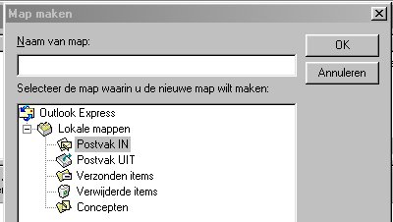

⇒ Kies Bestand - Map - .
Nieuwe map. .
⇒ Selecteer in dit venster de .
map outlook Express (anders
zou de nieuwe map in één van
de andere mappen komen) .

⇒ Klik de cursor in het tekstveld bovenaan en geef als naam:
Te bewaren post. daarna OK. De nieuwe map verschijnt dan tussen
de andere mappen links.

⇒ Selecteer opnieuw het Postvak IN en versleep een belangrijk
bericht naar de map Te bewaren post. .

je kunt ook achteraf in deze map een document verwijderen. Gewoon selecteren en de knop Verwijderen klikken of Delete indrukken.

Indien nodig kan je de map Te bewaren post, nog verder opdelen in nieuwe mappen. Je kunt dus net als bij bestandsbeheer een hele boomstructuur van mappen creëren, om je oude berichten geordend te bewaren.

E-mail beantwoorden

Regelmatig zal het gebeuren dat je een bericht direct zal willen beantwoorden. In dat geval gebruiken we de knop Afzender beantwoorden of Allen beantwoorden als het om een groepsbericht gaat en je ieder lid van de groep wilt bereiken. Na het gebruik van één van deze knoppen, verschijnt weer het venster om een bericht op te stellen. Deze keer echter zijn Aan: en Onderwerp: al ingevuld. Deze gegevens heeft outlook Express heel eenvoudig uit het oude bericht aan je gehaald, evenals de tekst van het oude bericht. Deze wordt ter herinnering in het werkgebied gezet. De Re: die voor het onderwerp staat is een afkorting van Reply.

⇒Selecteer de map Postvak IN, selecteer daarna in de berichtenlijst (rechtsboven) ) ⇒bericht dat je wilt beantwoorden. (indien je geen berichten in Post IN hebt staan, kan je om ⇒te oefenen even een bericht naar uzelf sturen) )
⇒Klik dan op de knop Afzender beantwoorden. je ziet dan een venster zoals hier beneden. De ⇒kop is al ingevuld en de oude tekst is al in het werkgebied gezet. Elke regel oude tekst wordt ⇒voorafgegaan door het groter-dan-teken » .

E-mail doorsturen

Soms gebeurt het dat je post krijgt die eigenlijk niet voor je bestemd is of waar je liever een collega op laat reageren. In dat geval kan je heel eenvoudig het bericht doorsturen.

Selecteer zonodig de map Post IN, selecteer dan in de berichtenlijst (rechtsboven) een bericht dat je wilt doorsturen. (Geen berichten in Post IN, stuur weer iets naar uzelf)

Klik dan op de knop Bericht doorsturen.

Het venster om een bericht op te stellen verschijnt weer, deze keer moet Aan: nog ingevuld worden. De rest van het bericht kan je zo laten. Aan de toevoeging Fw- kan je zien dat het om een doorgestuurd bericht gaat.

Typ dan het e-mailadres in van de persoon waar je het bericht aan wilt doorsturen en klik op Verzenden.

Indien je een doorgestuurd bericht krijgt, zie je in de kop wie het oorspronkelijke bericht heeft verstuurd en wie het heeft doorgestuurd. Indien nodig kunt dat bericht weer verder doorsturen of gewoon terugsturen!

Adressenboek
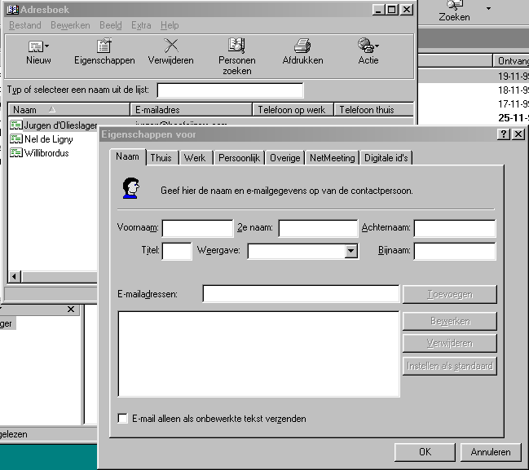

Hier kan je de adressen invullen en opslaan.
Je vult de voornaam, achternaam in enz. Niet het E-Mailadres adres vergeten.
Daarna klik je op toevoegen.
De rest wijst zich vanzelf.
Je kunt ook groepen maken. Hierin zet je de adressen waar je vaak dezelfde berichten naar toe stuurt.

⇒Maak een groep aan met drie E-Mail adressen. .
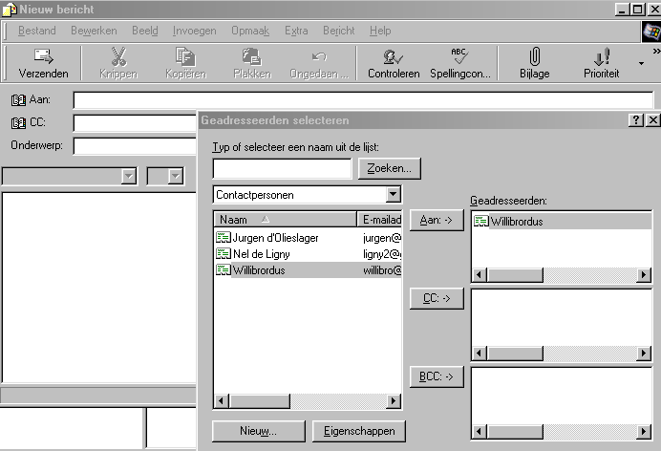
A.Olzheim  Varik  alex@olzheim.nl | Burg. Westerb. v Eertenschool  Varik  school@varik.nl | Prins Willem Alexanderschool  Ophemert  alexanderschool@bo.onderwijs.net

Het adresboek gebruiken.

⇒Klik op het boekje naast aan.
⇒Zoek het juiste E-mail adres en klik op ‘Aan—‘.
⇒Je kunt meerdere adressen aanklikken of groepen.
⇒Daarna op OK.

Bestanden meesturen met je

E-Mail.
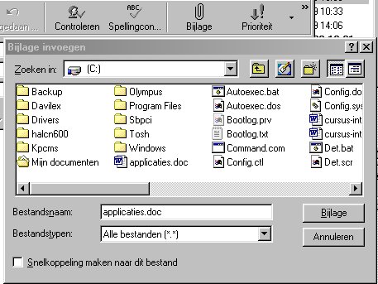

Je kunt met je E-Mail ook bestanden meesturen. Dit kunnen alle mogelijke bestanden zijn. (foto, film, programma’s documenten enz.)

⇒Klik op het paperclipje.
⇒Zoek het mee te sturen bestand. Selecteer het en klik op Bijlage.
⇒Je kunt nu het bericht met bijlage versturen.

Krijg je een bericht met een bijlage dan zie je naast het bericht ook een paperclip staan. Door er op te klikken kunt je het opslaan op de harde schijf of openen om te kijken wat het is.

⇒Schrijf een berichtje aan jezelf en stuur het bestandje “voorbeeld.jpg” op
schijfje a mee. Pak het daarna zelf uit.
⇒Schrijf een bericht met een willekeurig bestand en verstuur dit naar
school@varik.nl

